--TO CREATE A DATABASE

CREATE DATABASE STUDENTMGMT;

--TO CREATE THE TABLES OR QUERY EXECUTION ON STUDENTMGMT DB

USE STUDENTMGMT;

--CREATE TABLE

CREATE TABLE STUDENT_DETAILS

(

STUDID INT,

STUDNAME VARCHAR(50),

CID INT,

EMAIL VARCHAR(40),

CONTACTNUM BIGINT

);

--CREATE TABLE

CREATE TABLE COURSE

(

CID INT,

CNAME VARCHAR(50),

CDESCRIPTION VARCHAR(40)

);

--CREATE TABLE

CREATE TABLE SUBJECTS

(

SUBID INT,

SUBNAME VARCHAR(50),

DURATION INT,

CID INT

);

--CREATE TABLE

CREATE TABLE STAFF

(

STAFFID INT,

STAFFNAME VARCHAR(50),

STAFFMAIL VARCHAR(50),

STAFFCONTACT BIGINT

);

--CREATE TABLE

CREATE TABLE STAFF_SUB

(

STAFFID INT,

SUBID INT

);

ALTER TABLE STUDENT_DETAILS

ALTER COLUMN STUDID INT NOT NULL

ALTER TABLE STUDENT_DETAILS

ADD PRIMARY KEY (STUDID)

ALTER TABLE COURSE

ALTER COLUMN CID INT NOT NULL

ALTER TABLE COURSE

ADD PRIMARY KEY (CID)

ALTER TABLE STAFF

ALTER COLUMN STAFFID INT NOT NULL

GO

ALTER TABLE STAFF

ADD PRIMARY KEY (STAFFID)

--NOT NULL AND PRIM KEY

ALTER TABLE SUBJECTS

ALTER COLUMN SUBID INT NOT NULL

GO

ALTER TABLE SUBJECTS

ADD PRIMARY KEY (SUBID)

ALTER TABLE STUDENT_DETAILS

ADD FOREIGN KEY (CID) REFERENCES COURSE(CID)

ALTER TABLE SUBJECTS

ADD FOREIGN KEY(CID) REFERENCES COURSE(CID)

INSERT INTO COURSE VALUES(111,'BE','ENGINEERING ');

INSERT INTO COURSE VALUES(112,'BCA','BACH.COMP APP ');

INSERT INTO COURSE VALUES(113,'MCA','MAST COMP APP ');

INSERT INTO COURSE VALUES(114,'BCOM','COMMERCE ');

INSERT INTO COURSE VALUES(115,'BSC','SCIENCE SPECIALIZAION ');

SELECT * FROM COURSE;

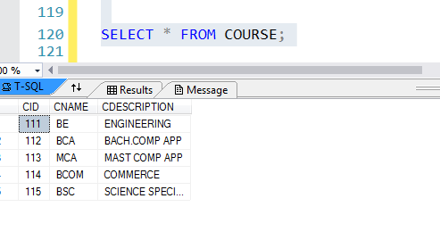

INSERT INTO STUDENT_DETAILS VALUES(1,'KRATHIKA',111,'K@GMAIL.COM',8877665588)

INSERT INTO STUDENT_DETAILS VALUES(2,'KEERTHI',112,'KEERTHI@GMAIL.COM',8877876588)

INSERT INTO STUDENT_DETAILS VALUES(3,'SANJAY',112,'SANJAY@GMAIL.COM',9977665588)

INSERT INTO STUDENT_DETAILS VALUES(4,'RITESH',113,'RITESH@GMAIL.COM',7777665588)

INSERT INTO STUDENT_DETAILS VALUES(5,'ABHI',111,'ABHI@GMAIL.COM',8877565588)

INSERT INTO STUDENT_DETAILS VALUES(6,'ANJANA',114,'ANJANA@GMAIL.COM',6977665588)

SELECT * FROM STUDENT_DETAILS

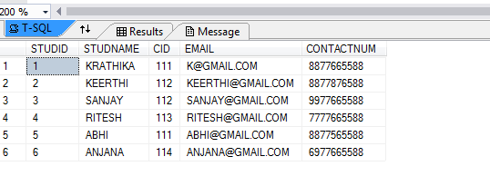

INSERT INTO SUBJECTS VALUES(1000,'ADA',40,111)

INSERT INTO SUBJECTS VALUES(1001,'JAVA',50,111)

INSERT INTO SUBJECTS VALUES(1002,'PYTHON',40,112)

INSERT INTO SUBJECTS VALUES(1003,'DATABASE',40,112)

INSERT INTO SUBJECTS VALUES(1004,'CPLUS',40,113)

INSERT INTO SUBJECTS VALUES(1005,'ACCOUNTS',40,114)

INSERT INTO SUBJECTS VALUES(1006,'TALLY',40,114)

INSERT INTO SUBJECTS VALUES(1007,'CHEMISTRY',40,115)

SELECT * FROM SUBJECTS

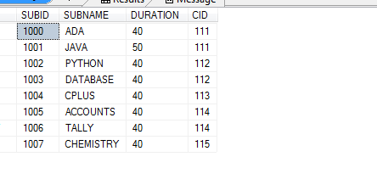

INSERT INTO STAFF VALUES(11,'SHERLOCK','SHERLOCK@GMAIL.COM',9988776655);

INSERT INTO STAFF VALUES(12,'SAIRAM','SAIRAM@GMAIL.COM',9988776655);

INSERT INTO STAFF VALUES(13,'CHITRA','CHITRA@GMAIL.COM',9988776655);

INSERT INTO STAFF VALUES(14,'KARTHIK','KARTHIK@GMAIL.COM',9988776655);

INSERT INTO STAFF VALUES(15,'ABHAY','ABHAY@GMAIL.COM',9988776655);

INSERT INTO STAFF VALUES(16,'SAMANTHA','SAMANTHA@GMAIL.COM',9988776655);

INSERT INTO STAFF VALUES(17,'MATT','MATT@GMAIL.COM',9988776655);

SELECT * FROM STAFF;

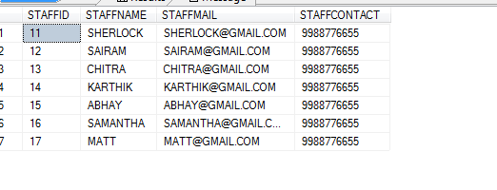

INSERT INTO STAFF_SUB VALUES(11,1000);

INSERT INTO STAFF_SUB VALUES(11,1001);

INSERT INTO STAFF_SUB VALUES(12,1002);

INSERT INTO STAFF_SUB VALUES(13,1003);

INSERT INTO STAFF_SUB VALUES(13,1004);

INSERT INTO STAFF_SUB VALUES(14,1005);

INSERT INTO STAFF_SUB VALUES(15,1006);

INSERT INTO STAFF_SUB VALUES(16,1007);

INSERT INTO STAFF_SUB VALUES(17,1006);

SELECT * FROM STAFF_SUB;

